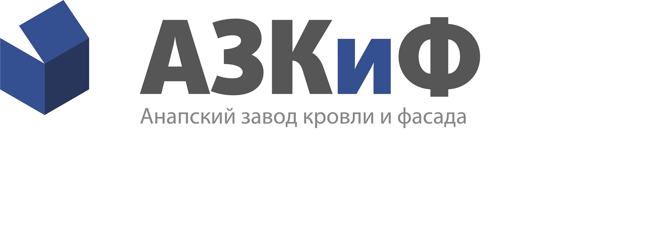

С 2015 года на территории Анапского района, в х. Воскресенский запустил свое производство «Анапский завод кровли и фасада». В связи с этим предлагаем Вам взаимовыгодное сотрудничество.
Перечень предлагаемых изделий:
- Металлочерепица;
- Профнастил;
- Плоский лист;
- Доборные изделия по вашим размерам;
- Металлическая водосточная система прямоугольного сечения
Весь материал самого высокого качества, имеются все Сертификаты и спецификации.

АЗКиФ предоставляет письменную гарантию на изделия от 10 лет.
Также комбинат предоставляет гарантию на сырьё 34 года.
Бесплатная доставка до вашего склада.
Изготовление заказа от 1 дня.
В наличие: RAL 1014 (Слоновая кость); RAL 3005 (Красное вино); RAL 3011 (Красно-коричневый); RAL 5005 (Синий); RAL 6005 (Зеленый мох); RAL 7004 (Серый); RAL 8017 (Коричневый); RAL 5002 (Ультрамарин); MATT RAL 8017 (Коричневый); RAL 9003 (белый), Сталь оцинкованная, MATT RAL 7024 (Графит), RR32.
Ждём поступление:; RAL 8004 (Терракот); MATT RAL 8004 (Терракот);; Printech (Дерево, Камень, Кирпич).
Если у Вас есть потребность в цвете которого нет в наличии просим предоставить информацию. Мы готовы, в течение двух недель поставить любой цвет себе на склад и постоянно держать его в наличии.
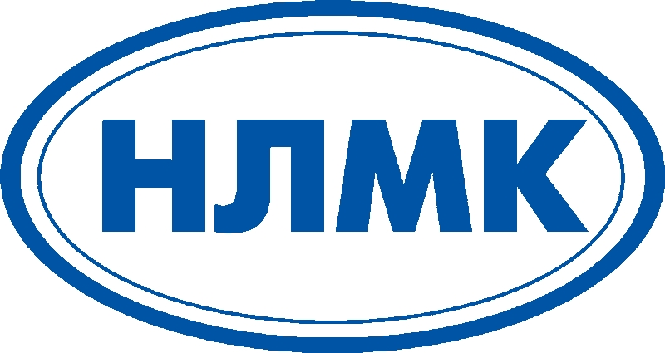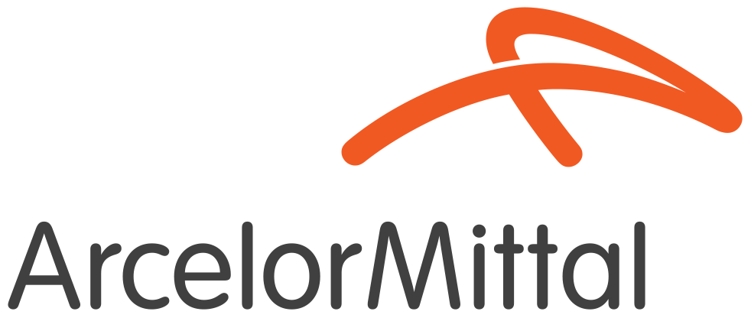
Производитель:

